Mois de novembre

En ce mois de novembre, anniversaire des apparitions de la Vierge à Sainte Catherine, nous vous proposons de méditer de prier le chapelet avec elle en lui demandant d’intercéder pour nous.

Chant : Fille de Dieu-Charité W22 -49

R/ Fille de Dieu-Charité,
Catherine au cœur de pauvre,
Fille de Dieu-Charité,
Apprends-nous à aimer.

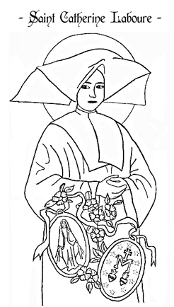
1) L’amour fleurit comme une vigne de patience,
Au vent d’automne, il mûrira.
Il voit tomber les raisins verts de la violence,
Heureux le cœur où l’amour chantera.

2) L’amour conduit toujours plus loin dans le service,
Jour après jour, il fait un pas.
Il est plus fort que des montagnes d’injustices,
Heureux le cœur où l’amour grandira.

3) L’amour espère illuminer la vie des hommes,
Dans l’avenir, il garde foi.
Jésus nous dit la vraie mesure où Dieu se donne,
Heureux le cœur dont l’amour est la loi.

Première dizaine

Prière de Sainte Catherine :
Lorsque je vais à la chapelle, je me mets là devant le Bon Dieu, et je lui dis :
« Seigneur, me voici, donnez-moi ce que vous voulez »

Méditation :
Je prends le temps de me recueillir, d’entrer dans la prière. Je me tiens disponible pour recevoir quelque chose du Seigneur.
Nous te prions, Seigneur, avec Sainte Catherine, pour que les jeunes puissent se rendre disponible pour entendre ton appel.

Notre Père

Je vous salue Marie

Refrain :
Réjouis-toi, Marie, tout aimée de Dieu. Réjouis-toi, Mère de Dieu.

Deuxième dizaine

Prière de Sainte Catherine :
« S’il me donne quelque chose, je suis bien contente et je le remercie. »
Méditation :
Je rends grâce au Seigneur pour toutes les grâces qu’il m’accorde.
Avec Sainte Catherine, nous te prions, Seigneur, pour que les jeunes puissent apprendre à te rendre grâce pour tout ce que tu fais de beau, de bon et de vrai dans leur vie.

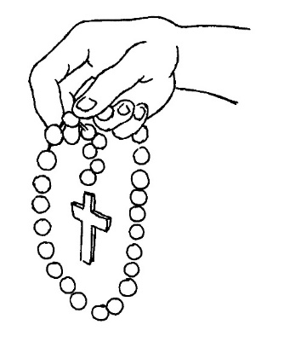
Notre Père

Je vous salue Marie

Refrain :
Source pure, Vierge Marie,
Avec toi, l’espérance renait.

Troisième dizaine

Prière de Sainte Catherine :
« S’il ne me donne rien, je le remercie encore parce que je n’en mérite pas davantage. »
Méditation :
Je rends grâce au Seigneur pour les moments de sécheresse, mais aussi pour les passages plus difficiles où je perçois moins facilement ta présence.
Nous te prions, Seigneur, avec Sainte Catherine, pour que les jeunes puissent te découvrir dans des moments plus difficiles, permets qu’ils puissent être accompagnés pour continuer à te suivre.
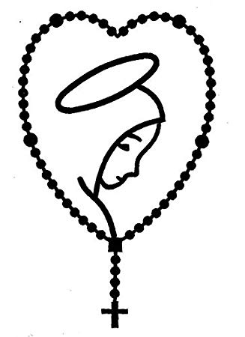
Notre Père

Je vous salue Marie

Refrain :
O Marie, aide-nous à dire Oui au Seigneur,
O Marie, chaque jour de notre vie.

Quatrième dizaine

Prière de Sainte Catherine :
« Et puis je lui dis alors tout ce qui me vient dans l’esprit : je lui raconte mes peines et mes joies et j’écoute. Si vous L’écoutez, Il vous parlera aussi. »
Méditation :
Je confie au Seigneur les intentions qui m’habitent, je prie pour les personnes rencontrées qui m’ont partagé leurs peines et leurs joies.
Avec Sainte Catherine, nous te confions, Seigneur, les peines et les joies des jeunes, plus particulièrement pour ceux qui vivent des difficultés, des souffrances. Seigneur, aide-moi à trouver les mots, les gestes qui pourront les soutenir.

Notre Père

Je vous salue Marie

Refrain :
Tu es belle, O Marie, tu es le reflet du cœur de Dieu.

Cinquième dizaine

Prière de Sainte Catherine :
« Car avec le Bon Dieu, il faut dire et écouter, Il parle toujours quand on y va bonnement et simplement.»
Méditation :
Seigneur, je me mets à ton écoute. Je prends un temps de silence pour te laisser me parler.
Nous te prions, Seigneur, avec Sainte Catherine, pour que les jeunes puissent vivre cette expérience d’une rencontre personnelle avec toi, qu’ils puissent découvrir qu’ils peuvent te parler et se mettre à ton écoute avec confiance.

Chant : Prie pour nous, toi l’immaculée W22 -48

R/ O Marie conçue sans péché,
Nous avons recours à toi,
Pleine de grâce, prie pour nous.
Prie pour nous, toi l’Immaculée

1) Chemin d’humanité, Marie, tu nous donnes un signe :
Voici ton cœur gravé près du cœur couronnés d’épines.
Mère au pied de la croix, fais-nous suivre sa voie.

2) Chemin de vraie grandeur, Marie, toi l’humble servante,
Imprime dans nos cœurs le visage que tu contemples :
Jésus Christ parmi nous, serviteur plein d’amour.

